Государственное областное бюджетное профессиональное образовательное учреждение

**«Грязинский технический колледж»**

**Инженерная графика**

задание для студентов заочной формы обучения специальности 08.02.01   
«Строительство и эксплуатация зданий и сооружений»

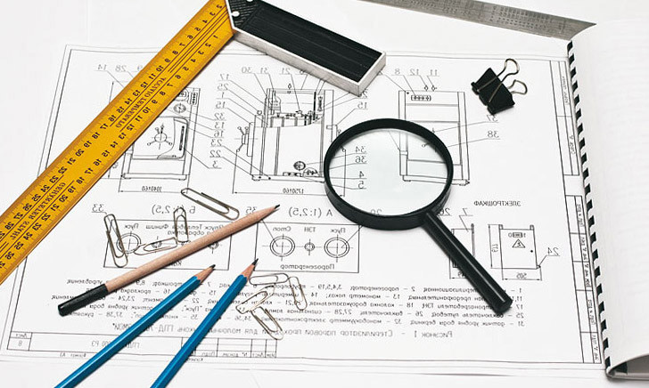

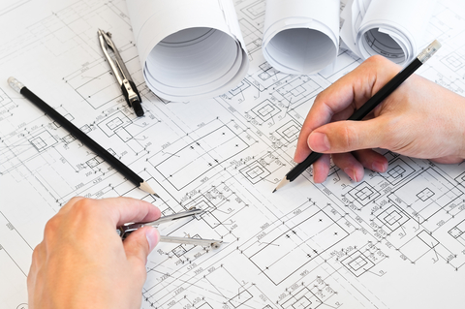

Грязи, 2016

Одобрена цикловой (предметной)

комиссией «Строительных дисциплин»

Протокол №\_\_\_\_ от\_\_\_\_\_\_\_\_\_\_\_\_\_\_\_\_\_

Председатель предметной цикловой комиссии\_\_\_\_\_\_\_\_\_\_\_\_\_\_ Е. В. Клименко

Заместитель директора

по учебной работе

\_\_\_\_\_\_\_\_\_\_\_\_\_\_\_\_ И. В. Савишина

Автор: Д. И. Сиротина,

преподаватель общетехнических

дисциплин и профессиональных модулей

ВВЕДЕНИЕ

Учебная дисциплина «Инженерная графика» является общепрофессиональной, формирующей базовые знания, необходимые для освоения специальных дисциплин: умение читать и выполнять чертежи деталей, сборочные чертежи, чертежи схем.

Методические указания по выполнению практических заданий дисциплины составлены в соответствии с рабочей программой дисциплины «Инженерная графика» по специальности 08.02.01   
«Строительство и эксплуатация зданий и сооружений» заочной формы обучения, которая предусматривает самостоятельное изучение студентом теоретических основ и выполнение ряда контрольных заданий, чтобы выработать навыки чертежной работы. Выполнение графических работ помогает овладеть техникой черчения, развивать пространственное мышление, без которого невозможна активная творческая работа студентов при выполнении курсовых, дипломных работ и при дальнейшей работе по специальности.

Методические указания включают тематику теоретического материала дисциплины для самостоятельного изучения, исходные данные для заданий, содержат образцы выполнения контрольных работ.

Все варианты заданий выполнены в одном стиле, подбор заданий охватывает материал основных разделов программы, что позволяет объективно оценивать знания, приобретенные студентами при изучении дисциплины «Инженерная графика». Описание порядка выполнения задания облегчает и ускоряет процесс его выполнения.

Итоговая оценка выводится по результатам проверки каждой графической работы, критериями оценивания которых являются следующие показатели:

1. - выбор масштаба и расположение формата чертежа;
2. - компоновка чертежа;
3. – правильность выполнения задания;
4. - простановка размеров;
5. – линии чертежа;
6. - заполнение основной надписи.

Настоящие методические указания могут использоваться совместно с другой методической литературой. Поэтому содержание, порядок, а иногда и сами задания могут быть изменены или дополнены другими заданиями.

В конце методических указаний приведен библиографический список, реко­мендуемый при подготовке к выполнению заданий. Для успешного выполнения за­даний даны разделы курса инженерной графики для самостоятельной проработки.

**Методические указания к изучению тем**

**Цели и задачи учебной дисциплины «Инженерная графика»**

При изучении темы следует уяснить цели и задачи «Инженерной графики» как учебной дисциплины, изучить документацию, ознакомиться с инструментами и принадлежностями для выполнения графических работ (рис.1).

*Вопросы для самоконтроля*

1. Что такое «стандартизация», «стандарт»?
2. Какие существуют категории стандартов?
3. Что такое ЕСКД, СПДС и СНиП?
4. Какова роль и задачи дисциплины «Инженерная графика»?
5. Какими инструментами и принадлежностями необходимо пользоваться при выполнении чертежа?

**Раздел 1. ОБЩИЕ ПРАВИЛА ОФОРМЛЕНИЯ ЧЕРТЕЖЕЙ**

**Тема 1.1. Форматы. Основная рамка и основная надпись**

При изучении темы необходимо усвоить принцип получения основных форматов (ГОСТ 2.301-68\*), их размеры и обозначения (рис.2), рассмотреть следующие вопросы: предварительная рамка; основная рамка чертежа; основная надпись, ее графы и размеры по ГОСТ 2.104–06\* и ГОСТ 21.101–97 (рис.3), заполнение графы в соответствии с вариантом, утвержденным в БЛПК (см. примеры оформления графических работ).

**Рекомендации по оформлению чертежей**

Для быстрого, точного выполнения чертежей, получения удовлетворения от результатов своего труда необходимо иметь: чертежную доску 7 (см. рис.1), рейсшину 1, набор чертежных инструментов и принадлежностей, использовать специальную чертежную бумагу 6 (листы ватмана фA4 и фА3). Основные чертежные инструменты в виде набора помещают в готовальню 10.

Необходимы масштабная измерительная линейка 5 с нанесенной по краям равномерной шкалой ценой деления 1 мм, угольники 2 с углами 30,60,900, а также с углами 45,45,900. Набор карандашей разной твердости: Т (Н) – твердые; ТМ (НВ, F) – средней твердости; М (В) – мягкие, грифель в циркуле 18 должен быть мягкий. Для удаления вспомогательных и ошибочно проведенных линий на чертеже используют мягкие резинки 17 (ластик). Лекало 3, транспортир 25, разные трафареты 23, 24 облегчают и ускоряют процесс черчения.

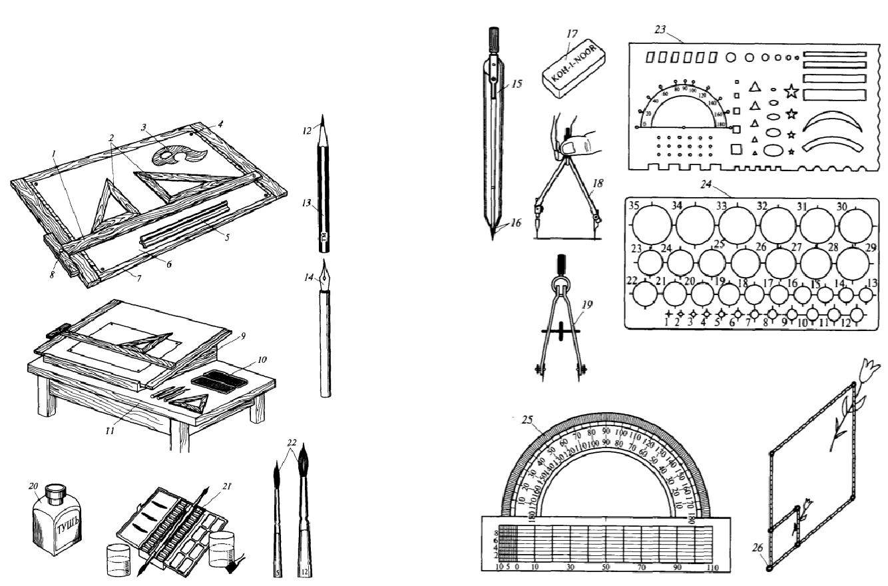

Рис. 1. **Чертежные инструменты и приспособления**

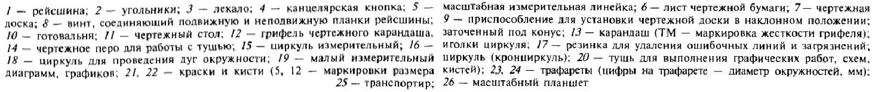

Чертежи выполняют карандашом на листах чертежной бумаги соответствующего формата (ГОСТ 2.301-68).

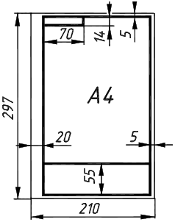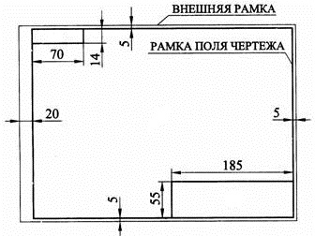

- 7 -

После нанесения рамки чертежа в правом нижнем углу намечают размеры основной надписи чертежа, единой для всех форматов.

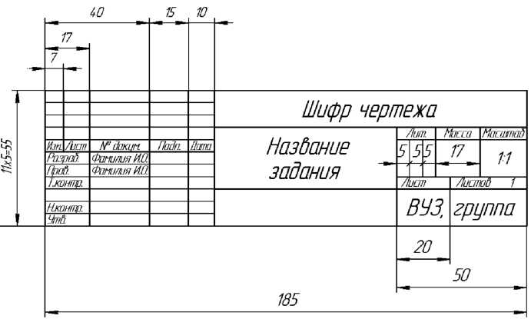

Обводить чертеж следует, принимая толщину основных сплошных линий равной 0,8…1,0 мм, а толщину остальных линий согласно ГОСТ 2.303-68. Перед обводкой чертежа рекомендуется тщательно проверить правильность его выполнения.

Задания контрольных работ индивидуальные, по вариантам. Номер варианта соответствует порядковому номеру фамилии студента в журнале. На всех чертежах контрольных работ надписи, размеры и графы основной надписи выполняются чертежным шрифтом.

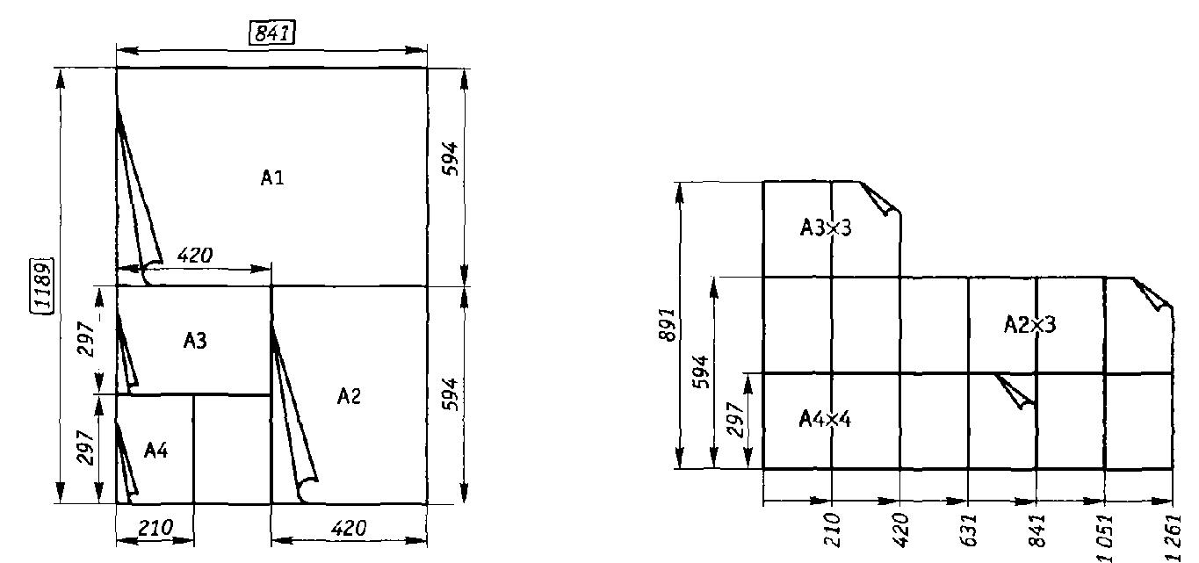

- 7 -

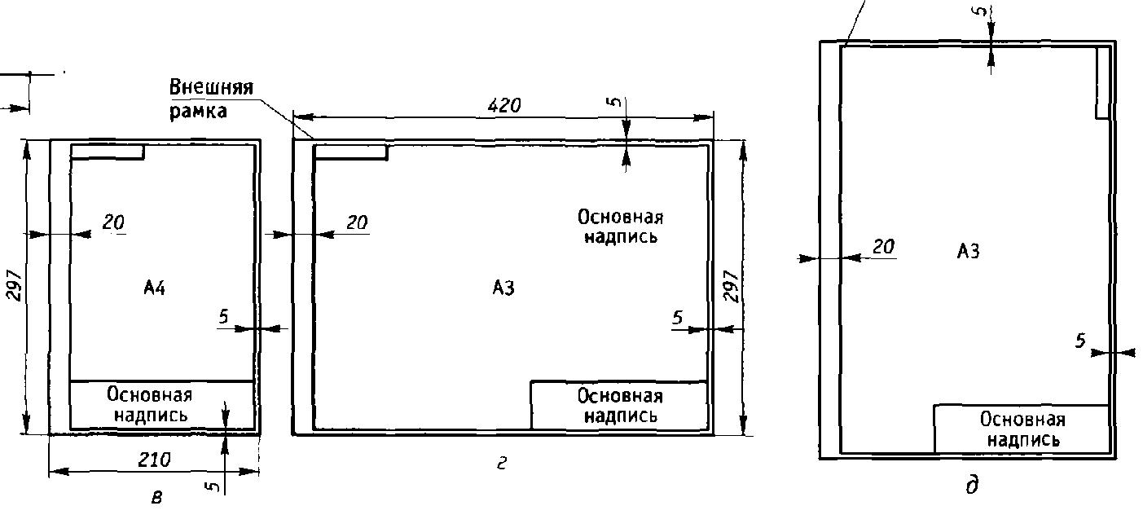

*Вопросы для самоконтроля*

1. Как образуются и обозначаются основные форматы?
2. Каковы размеры форматов А4, A3, А2 и А1?
3. На каком расстоянии от края формата проводится рамка чертежа?
4. Как располагается основная надпись на форматах А4, A3?
5. Каково содержание основной надписи?

**Тема 1.2. Шрифты чертежные**

Для усвоения темы рекомендуется изучить следующие вопросы: типы шрифтов (ГОСТ 2.304-81\*), их отличительные и общие свойства; номера шрифтов; прописные и строчные буквы; размеры конструкции букв и цифр.

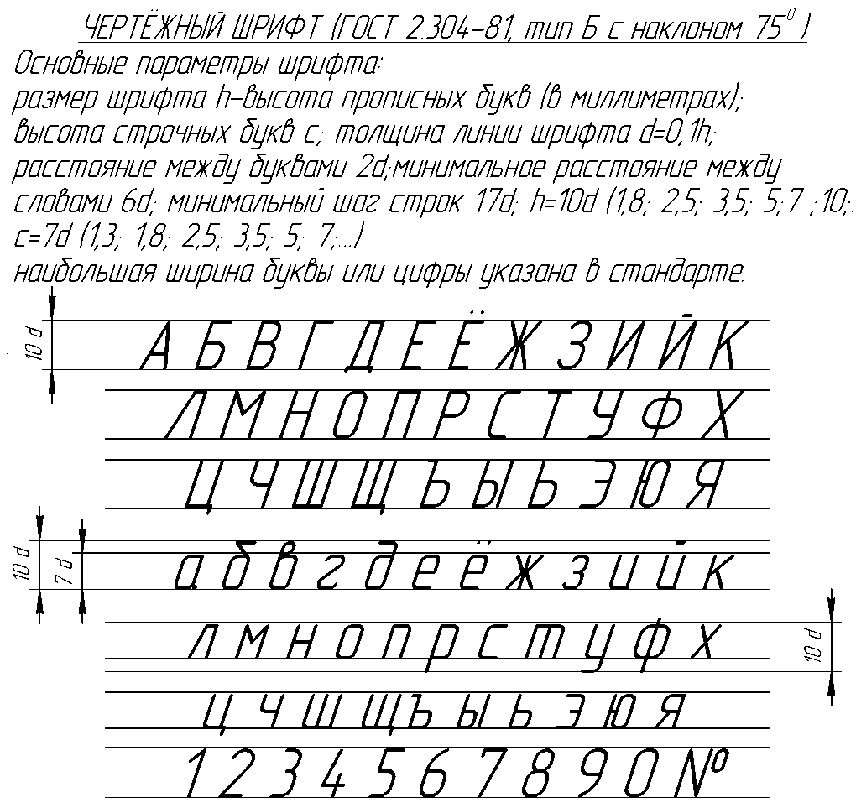



*Вопросы для самоконтроля*

1. Какие типы шрифтов устанавливает ГОСТ 2.304–81?
2. Что называют размером шрифта?
3. Какова разница между строчными и прописными буквами?
4. Каково соотношение ширины буквы, толщины линии шрифта и высоты его?

**Тема 1.3. Линии чертежа**

При изучении темы следует усвоить значение линии для прочтения чертежа, название линий, их назначение, начертания, пропорциональное соотношение толщин.

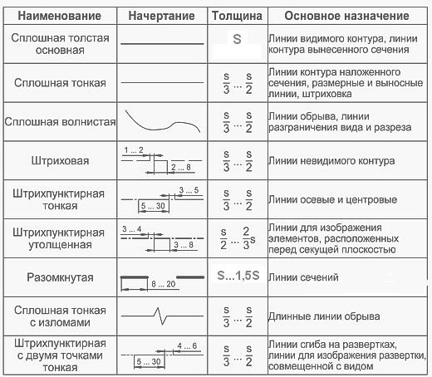

*Вопросы для самоконтроля*

1. Каково назначение линий чертежа?
2. В каких пределах выбирается толщина сплошной основной линии?
3. Каковы назначение сплошной тонкой линии и ее толщина?
4. Каковы назначение волнистой линии и ее толщина?
5. Какова толщина штриховой линии?
6. Каковы назначение и толщина штрихпунктирной линии?

**Тема 1.4. Масштаб. Нанесение размеров**

При изучении темы необходимо руководствоваться ГОСТ 2.302–68\*. ЕСКД.

Масштабы.

*Вопросы для самоконтроля*

1. Что называется масштабом?
2. Каковы стандартные масштабы и номер соответствующего ГОСТа?
3. На каком расстоянии следует проводить размерные линии от линий контура и между параллельными размерными линиями?
4. Как располагается выносная линия по отношению к размерной?
5. Какие знаки сопровождают размеры диаметра, радиуса, уклона и конусности?

**Тема 1.5. Графические приемы выполнения изображений**

Изучение темы рекомендуется проводить в следующей последовательности: взаимосвязь математических положений и приемов графических построений; графические приемы деления отрезка, окружностей (рис.7а), углов (рис.7б);

проведение параллельных и перпендикулярных прямых; построение прямоугольника, равного заданному; прямая, касательная к окружности (рис.8); сопряжение (рис.9, 10); уклон, конусность и их обозначение на чертежах; циркульные кривые (коробовая, овал и др.); лекальные кривые (эллипс, гипербола, парабола и др.) – (рис.12-16); приемы работы инструментом «лекало» - (рис.11).

*Вопросы для самоконтроля*

1. Как разделить окружность на 3, 4, 5, 6 равных частей геометрическими способами?
2. Как разделить окружность на любое число частей?
3. В каких случаях применяется сопряжение?
4. Как выполнить сопряжение, в какой последовательности?
5. Как обозначают на чертежах уклон и конусность?
6. Что представляют собой лекальные кривые?



**Раздел 2. ОСНОВЫ НАЧЕРТАТЕЛЬНОЙ ГЕОМЕТРИИ И ПРОЕКЦИОННОГО ЧЕРЧЕНИЯ**

**Тема 2.1. Методы проецирования**

При изучении темы необходимо усвоить терминологию процесса проецирования, уяснить разницу между центральным и параллельным проецированием.

*Вопросы для самоконтроля*

1. В чем заключается метод проецирования?
2. Какова разница между центральным и параллельным проецированием?
3. Какие проекции называются прямоугольными?

**Тема 2.2. Ортогональное проецирование точки, прямой, плоскости**

При изучении темы для лучшего усвоения материала необходимо решить задачи на построение проекций точки, прямой, плоскости и их взаимного расположения.

*Вопросы для самоконтроля*

1. Какое положение занимает точка в пространстве, если ее фронтальная проекция лежит на оси проекций Л?
2. При каком положении прямой, одна из ее проекций точка?
3. Когда длина проекции отрезка прямой равна длине отрезка?
4. Как изображаются на чертеже параллельные прямые?
5. Как может быть задана на чертеже плоская фигура?
6. Как определить точку пересечения прямой с плоскостью?
7. При каких условиях прямая будет принадлежать плоскости?

**Тема 2.3. Преобразование чертежа для определения**

**действительных величин**

При изучении темы следует усвоить следующие вопросы: проецирование на дополнительную плоскость проекций; использование метода проецирования на дополнительные плоскости для определения действительных величин отрезков и

- 10 -

плоскости; метод вращения при определении действительных величин отрезков и проецирующих плоскостей. Рекомендуется решение задач на определение действительных величин.

*Вопросы для самоконтроля*

1. В чем заключается способ замены плоскостей проекций?
2. В чем заключается способ вращения?
3. В какой плоскости перемещается точка, вращаемая вокруг оси?
4. Чем отличается способ вращения от способа перемены плоскостей проекций?

**Тема 2.4. Взаимное пересечение плоскостей**

При изучении темы требуется решить задачи на построение линий пересечения плоскостей.

*Вопросы для самоконтроля*

1. Как построить линию пересечения двух плоскостей, одна из которых проецирующая?
2. Какими методами можно пользоваться, чтобы построить линию пересечения плоскостей общего положения?

**Тема 2.5. Пересечение прямой с плоскостью**

При освоении темы следует изучить и использовать метод определения точки пересечения прямой с плоскостью для нахождения линии пересечения двух плоскостей.

*Вопросы для самоконтроля*

1. Как определить точку пересечения прямой с плоскостью?
2. С помощью каких точек определяют видимость прямой относительно плоскости?

**Тема 2.6. Аксонометрические проекции**

При изучении темы необходимо усвоить: принцип получения аксонометрических проекций; виды аксонометрических проекций; принцип получения аксонометрических проекций плоских фигур.

После изучения теоретических вопросов рекомендуется построить плоские фигуры: правильный треугольник, шестиугольник, неправильный многоугольник.

*Вопросы для самоконтроля*

1. Что называется аксонометрической проекцией?
2. Какая разница между прямоугольными и косоугольными аксонометрическими проекциями?
3. Чем отличается изометрическая проекция от диметрической?

**Тема 2.7. Геометрические тела**

При изучении темы необходимо рассмотреть следующие вопросы: гранные тела, тела вращения, принцип образования их поверхностей. Для закрепления теоретических знаний следует выполнить упражнение: построение чертежа, аксонометрии, развертки гранного тела и тела вращения, точки и линии, принадлежащих им поверхностей.

- 11 -

*Вопросы для самоконтроля*

1. Что такое образующая поверхность?
2. Как образуются поверхности вращения?
3. Что называется осью вращения?
4. Дайте определение призмы и пирамиды?

**Тема 2.8. Пересечение тел плоскостями**

При изучении темы необходимо усвоить следующие вопросы: пересечение поверхностей тел плоскостями, усеченные геометрические тела, определение натуральной величины фигуры сечения. После этого следует выполнить упражнение: построение трех проекций, аксонометрической проекции усеченного геометрического тела; определение натуральной величины наклонной плоскости.

*Вопросы для самоконтроля*

1. Что называется сечением?
2. Какая фигура получится в результате пересечения плоскости с многогранником?
3. Какими способами можно определить натуральную величину фигуры сечения?

**Тема 2.9. Пересечение прямой с поверхностью геометрических тел**

При изучении темы следует усвоить основной прием определения точек пересечения прямой с поверхностью геометрических тел.

*Вопросы для самоконтроля*

1. Как определить точку пересечения прямой с поверхностью геометрического тела?
2. Как определить видимость прямой по отношению к геометрическому телу?

**Тема 2.10. Взаимное пересечение поверхностей тел**

При изучении темы рекомендуется построение чертежа пересекающихся геометрических тел, поверхность одного из которых является проецирующей. (Например, призма и пирамида, цилиндр и конус или другие сочетания).

*Вопросы для самоконтроля*

1. В чем заключается сущность метода секущих плоскостей?
2. Какая линия получится в результате пересечения двух многогранников?

**Тема 2.11. Чертежи моделей**

При изучении темы необходимо применить знания, полученные при изучении разделов 1, 2, углубить пространственное мышление, закрепить первоначальные навыки построения чертежа.

Для закрепления материала рекомендуется выполнить упражнения:

1. построить чертежи геометрических тел с поперечными отверстиями. Выполнить наклонные сечения по заданным положениям секущих плоскостей. Одно из исходных геометрических тел – с проецирующей боковой поверхностью, другое – пирамида или конус;
2. построить комплексный чертеж с применением простого разреза полой тонкостенной модели с поперечным отверстием.

*Вопросы для самоконтроля*

1. Какие вы знаете приемы построения сечений?
2. Каково содержание комплексного чертежа модели?
   * 12 -

**Перечень графических работ**

**Контрольная работа №1**

**Лист 1-1** – «Линии чертежа, шрифты», формат А3 (надписи чертёжным шрифтом, композиция из линий).

**Лист 1- 2** – «Геометрические построения», формат А3 (контур детали, содержащий сопряжение, уклон и конусность).

**Лист 1- 3** – «Лекальные и циркульные кривые», формат А3 (лекальная кривая, деление окружности).

**Лист 1- 4** – «Геометрические тела», формат А3 (прямоугольные и аксонометрические проекции геометрических тел, проекции точек «А» и «В»).

**Лист 1- 5** – «Усеченная модель», формат А3 (сечение геометрических тел плоскостью, построить натуральную величину сечения).

**Лист 1- 6** – «Проекции модели», формат А3 (построение третьей проекции модели по двум заданным, технический рисунок с выявлением объема).

**Лист 1- 7** – «Разрезы простые и сложные», формат А3

**Контрольная работа №2**

**Лист 1** – «Стандартные резьбовые соединения», формат А3

**Лист 2** – «Эскиз детали типа «Вал», бумага в клетку, формат А4

**Лист 4** – «Цилиндрическая зубчатая передача», формат А3 и А4

**Лист 5** - «Деталирование сборочного чертежа» (деталь №1), формат А4

**Лист 6** - «Деталирование сборочного чертежа» (деталь №2), формат А4

**Лист 7** – «Чертеж электрической принципиальной схемы», формат А3

Чертежи выполняют на чертежной бумаге формата А3 и А4 (по необходимости) при помощи чертежных инструментов.

Эскизы выполняют от руки, с соблюдением пропорций детали на глаз, используя бумагу в клетку или миллиметровку формата А3 или А4.

Приступая к выполнению графической работы, необходимо ознакомиться с её содержанием, изучить литературу по теме,познакомиться с методическими указаниями и образцами выполнения графических листов.

Чертежные листы графических работ необходимо сброшюровать в альбом и оформить титульным листом формата А3.

**Контрольная работа №1**

Лист 1-1

Шрифты и линии

Содержание листа:

1. Прописные буквы, цифры, строчные буквы чертёжного шрифта типа *Б* с наклоном 75°, размер 10.
2. Упражнение по написанию текста чертёжным шрифтом типа *Б* с наклоном 75°, размер 5.
3. Начертание разных типов линий.
4. Контур детали с уклоном.
5. Изображение детали в разрезе.

Цель задания:

Формирование графических умений и навыков по выполнению надписей чертежным шрифтом, а также рациональных графических приемов начертания и обводки линий различных типов и построения простых контуров технических деталей.

Методические указания:

1. Подготовить чертежные инструменты.

2. Вычертить внутреннюю рамку и основную учебную надпись в тонких линиях (без нажима).

3. Выполнить правильно компоновку чертежа, наметив тонкими линиями в виде прямоугольников места, ограничивающие изображения.

4. Шрифты необходимо выполнять в соответствии с ГОСТ 2.304-81 «Шрифты чертежные». Размеры шрифта см. в табл.4 для шрифта типа *Б*.

Размер шрифта определяется высотой прописных букв в миллиметрах. Для облегчения написания букв и цифр можно нанести вспомогательную сетку сплошными тонкими линиями: Для прописных букв И, Й, Л, Т, Ш, Щ, X, П достаточно провести две горизонтальные линии на расстоянии, равном высоте буквы *h* (размер шрифта); *для* букв Н, Ч, Е, К, А, М, Ж дополнительно проводят еще одну горизонтальную линию посередине, на этой линии располагают средние элементы букв. При построении сетки для строчных букв нужно учесть, что высота строчных букв составляет 7/10 h. Необходимо помнить, что прописные и строчные буквы имеют различную ширину.

5. Рекомендуем начать выполнение задания с написания букв и цифр русского алфавита, шрифтом № 10. Для этого разметьте тонкими линиями с наклоном 75° ширину каждой буквы и цифры и расстояние между ними. Та часть листа, где выполняются прописные и строчные буквы, цифры и линии чертежа, является общей длявсех вариантов.

6. Ниже алфавита вы должны расположить текст надписи, которая выполняется шрифтом № 7, по вариантам. Варианты для написания текста, студенты выбирают из табл.1. Обратите внимание, что вспомогательная сетка должна быть невидимой.

Таблица 1

|  |  |
| --- | --- |
| Номер варианта | Содержание текста, выполняемого стандартным шрифтом размера 7 |
| 1 | *Схема является документом, на котором показаны в виде условных изображений или обозначений составные части изделия и связь между ними* |
| 2 | *Сборочный чертеж сопровождается спецификацией – документом, определяющим состав сборочной единицы комплекса, комплекта* |
| 3 | *Пояснительная записка – это документ, содержащий описание устройства и принцип действия разрабатываемого изделия* |
| 4 | *Оригинал – это документ, выполненный на любом материале и предназначен для изготовления по нему подлинника* |
| 5 | *Подлинник – это документ, оформленный подлинными установленными подписями и выполненный на материале, позволяющем многократное восприятие с него копий* |
| 6 | *Дубликат – это копия подлинника. Обеспечивающая одинаковое воспроизведение подлинника, выполненная на любом материале, позволяющем снятия с него копий* |
| 7 | *За основные конструкторские документы принимаются: чертеж детали – для деталей; спецификацию – для сборочных единиц, комплексов и комплектов* |
| 8 | *Все конструкторские документы, кроме основных, имеют установленный шифр, например, сборочный чертеж –СБ, габаритный чертеж - ГЧ* |
| 9 | *Техническим документам в зависимости от стадии разработки присваивается литер, например, при выполнении технического проекта – литера Т* |
| 10 | *Чертеж детали – документ, содержащий*  *изображение детали и другие данные для ее изготовления и контроля* |

7. В правой верхней части листа вы показываете знание всех типов линий и изображаете их, соответствующими карандашами. Линии чертежа должны соответствовать ГОСТ 2.303-68. Тип линии и толщину выбирают в зависимости от назначения линии. Линии внутренней рамки и основной надписи должны быть также четкими и иметь толщину S=0,8 мм

8. Перед выполнением чертежа трапеции с уклоном 1:1,5 прочтите параграф учебника «Уклон и конусность». Обратите внимание на буквенные обозначения высоты Н и длины В. Эти размеры индивидуальны для вех вариантов, см. табл. 2. Изображение выполняется в масштабе 1:1, проставляются размеры в соответствии с вариантом.

Таблица 2

|  |  |  |
| --- | --- | --- |
| Номер варианта | В | H |
| 1 | 20 | 25 |
| 2 | 20 | 28 |
| 3 | 26 | 30 |
| 4 | 32 | 35 |
| 5 | 32 | 25 |
| 6 | 26 | 33 |
| 7 | 36 | 28 |
| 8 | 36 | 30 |
| 9 | 40 | 33 |
| 10 | 40 | 35 |

9. Для изображения детали в разрезе, важно правильно нанести штриховку тонкими линиями под углом 45 °, соблюдать типы линий и расставить размеры. Размеры с обозначением K, L, α смотрите в табл. 3, и выбирайте в соответствии с вашим вариантом.

Таблица 3

|  |  |  |  |
| --- | --- | --- | --- |
| Номер варианта | α | l | К |
| 1 | 130 | 45 | 60 |
| 2 | 135 | 50 | 66 |
| 3 | 140 | 55 | 70 |
| 4 | 145 | 60 | 16 |
| 5 | 130 | 50 | 80 |
| 6 | 135 | 55 | 60 |
| 7 | 140 | 60 | 66 |
| 8 | 145 | 45 | 70 |
| 9 | 140 | 60 | 76 |
| 10 | 135 | 45 | 80 |

10. В основной надписи укажите масштаб, дату выполнения чертежа, свою фамилию и фамилию преподавателя, наименование листа «Шрифты и линии», количество листов в контрольной работе, название учебного заведения и в нужной графе поставьте личную подпись. Образец вычерчивания основной надписи на рис. 1.

11. Выполните обводку линий. Образец выполнения листа I-1 показан на рис.2

Приложение к методическим указаниям

Таблица 4 – Параметры шрифтов

|  |  |  |  |  |  |
| --- | --- | --- | --- | --- | --- |
| **ПАРАМЕТРЫ** | **Размеры шрифта в миллиметрах** | | | | |
| **3,5** | **5** | **7** | **10** | **14** |
| **Высота прописных букв** | 3,5 | 5 | 7 | 10 | 14 |
| **Высота строчных букв** | 2,5 | 3,5 | 5 | 7 | 10 |
| **Ширина прописных букв:**  Узкие - Г,З,Е,С. | 1,8 | 2,5 | 3,5 | 5 | 7 |
| Средние - Б,В,И,К,Л,Н,О,П,Р,Т,У,Ч,Э,Ь,Я. | 2,1 | 3 | 4 | 6 | 8 |
| Широкие - А,Д,М,Х,Ю,Ц,Ы. | 2,5 | 3,5 | 5 | 7 | 9 |
| Особо широкие - Ж,Ф,Ш,Щ,Ъ. | 2,8 | 4 | 6 | 8 | 10 |
| **Ширина строчных букв:**  Узкие - с. | 1,2 | 2 | 3 | 4 | 6 |
| Средние -б,в,г,д,е,з,к,и,й,л,н,о,п,р,у,х,ч,ь,э,я. | 1,5 | 2,5 | 3,5 | 5 | 7 |
| Широкие - а,м,ц,ы,ъ,ю. | 1,8 | 3 | 4 | 6 | 8 |
| Особо широкие - ж,ф,т,ш,щ. | 2 | 3,5 | 5 | 7 | 10 |
| **Ширина цифр:**  Узкая - 1. | 1 | 1,5 | 2 | 3 | 4 |
| Широкая - 4. | 2 | 3 | 4 | 6 | 8 |
| Средние - 2,3,5,6,7,8,9,0. | 1,8 | 2,5 | 3,5 | 5 | 7 |
| **Минимальный шаг строк:** | 6 | 8,5 | 12 | 17 | 24 |
| **Расстояние между буквами:** | 0,7 | 1 | 1,4 | 2 | 2,8 |

**Лист 1-2** **«Геометрические построения»**

Чтобы построить какой-либо чертеж или выполнить плоскостную разметку заготовки детали перед ее обработкой, необходимо выполнить ряд графических операций - геометрических построений.

**Целевое назначение листа:** сформировать у студентов навыки выполнения чертежей предметов с использованием геометрических построений.

**Изучаемые вопросы:** линии чертежа ГОСТ 2.303 - 68; форматы чертежей ГОСТ 2.301 - 68, шрифт чертежный, конструкция букв и цифр ГОСТ 2.304 - 81, рациональные методы деления окружности на равные части. Сопряжение двух прямых дугой окружности заданного радиуса. Внешнее и внутреннее сопряжение окружностей. Лекальные и циркульные кривые.

**Содержание листа:**

Задание по теме: «Геометрические построения» включает в себя следующие графические задачи:

задача №1. Построение изображения контура детали, применив правила сопряжения и деления окружности на равные части

задача №2 Построение уклона и конусности.

задача №3. Построение овала.

Графическая работа выполняется на листе формата А3 (297 х 420 мм).

Лист содержит рамку, ограничиваю­щую поле чертежа, и основную надпись по ГОСТ 2.104-68. В за­висимости от размеров, указанных в задании, выбирается мас­штаб чертежа. При этом допускается применять 2 масштаба - один указывается в основной надписи, второй - над изображени­ем детали.

МЕТОДИЧЕСКИЕ УКАЗАНИЯ

В соответствие с примером оформления задания, приведенным на рис1, и ис­ходными данными выполнить в тонких линиях свой вариант задания.

**Порядок выполнения листа:**

1. определить задание согласно своему варианту;
2. выбрать масштаб;
3. формат А3 расположить горизонтально;
4. выполнить внутреннюю рамку и основную надпись;
5. внимательно изучитьгеометрические фигуры, подлежащие вычерчиванию и выполнить разметку листа, определив место для изображения каждой задачи;
6. разметить на листе габаритные рамки двух деталей и положение осевых и центровых линий локальной кривой;
7. выполнить построения каждого изображения в тонких линиях по заданным параметрам;
8. проверить построения;
9. выполнить обводку чертежа, рамки и граф основной надписи;
10. нанести размеры, надписи на чертеже и заполнить основную надпись;

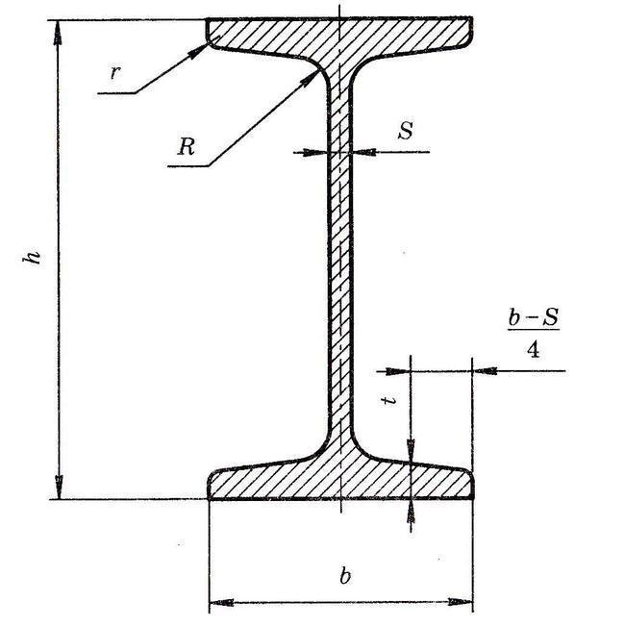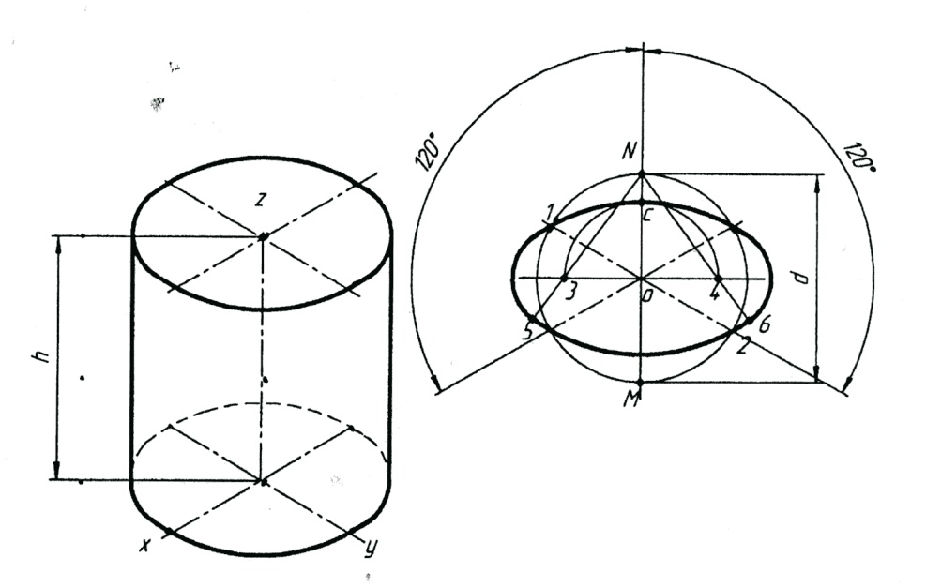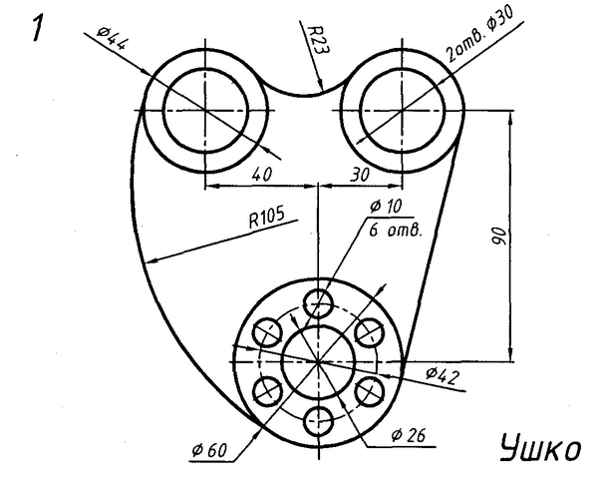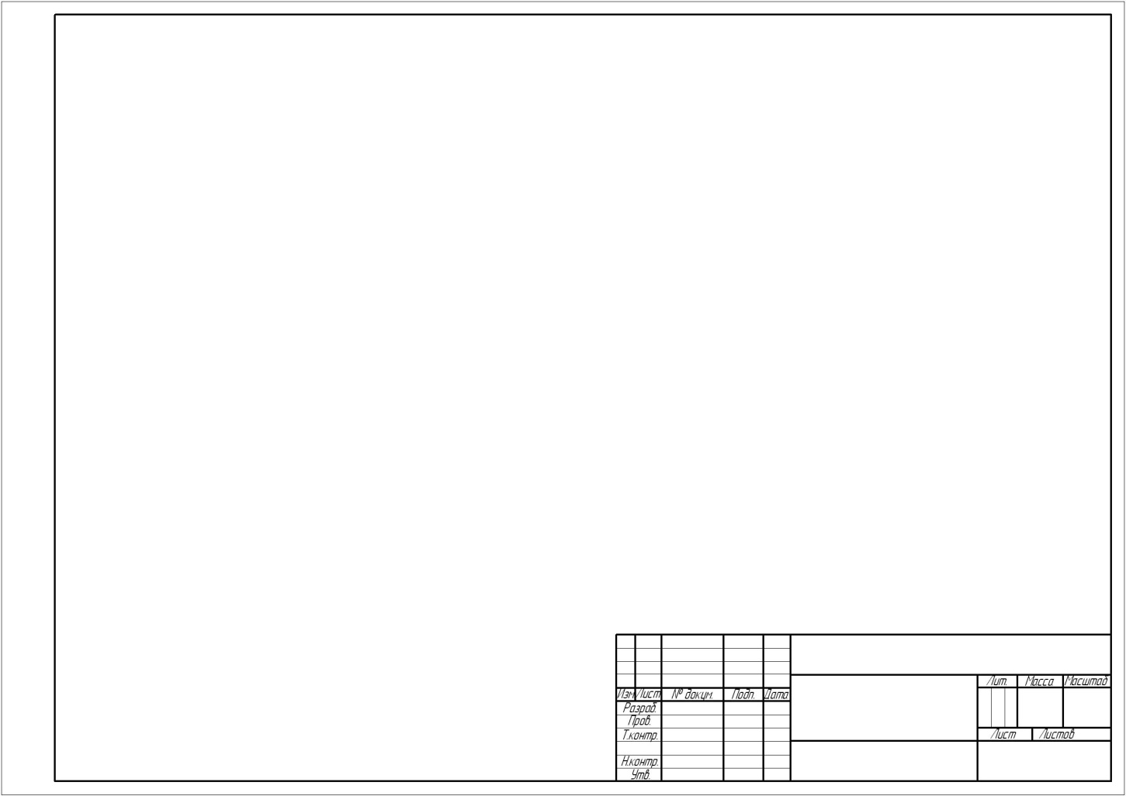

***Рис. 1. Образец листа 1-1***

**Задания для листа 1-2:**

**Задача №1.**

|  |  |  |
| --- | --- | --- |
| C:\Users\user\Pictures\img297.jpg  **1** | C:\Users\user\Pictures\img297.jpg  **2** | C:\Users\user\Pictures\img298.jpg  **3** |
| C:\Users\user\Pictures\img298.jpg  **4** | C:\Users\user\Pictures\img299.jpg  **5** | C:\Users\user\Pictures\img300.jpg  **6** |
| C:\Users\user\Pictures\img300.jpg  **7** | C:\Users\user\Pictures\img299.jpg  **8** | C:\Users\user\Pictures\img301.jpg  **9** |
| C:\Users\user\Pictures\img301.jpg  **10** | C:\Users\user\Pictures\img303.jpg  **11** | C:\Users\user\Pictures\img303.jpg  **12** |

|  |  |  |
| --- | --- | --- |
| C:\Users\user\Pictures\img302.jpg  **13** | C:\Users\user\Pictures\img302.jpg  **14** | C:\Users\user\Pictures\img304.jpg  **15** |
| C:\Users\user\Pictures\img304.jpg  **16** | C:\Users\user\Pictures\img305.jpg  **17** | C:\Users\user\Pictures\img306.jpg  **18** |
| C:\Users\user\Pictures\img305.jpg  **19** | C:\Users\user\Pictures\img306.jpg  **20** | C:\Users\user\Pictures\img308.jpg  **21** |
| C:\Users\user\Pictures\img307.jpg  **22** | C:\Users\user\Pictures\img307.jpg  **23** | C:\Users\user\Pictures\img308.jpg  **24** |

**Задача №2.** Построение уклона



**таблица1**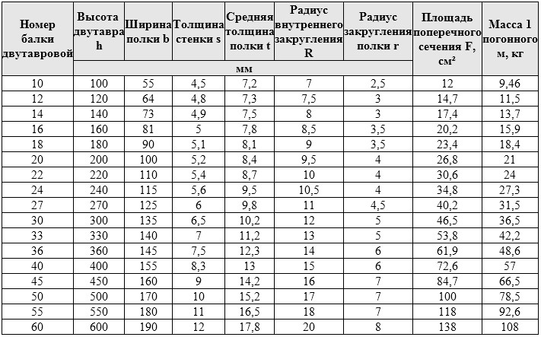

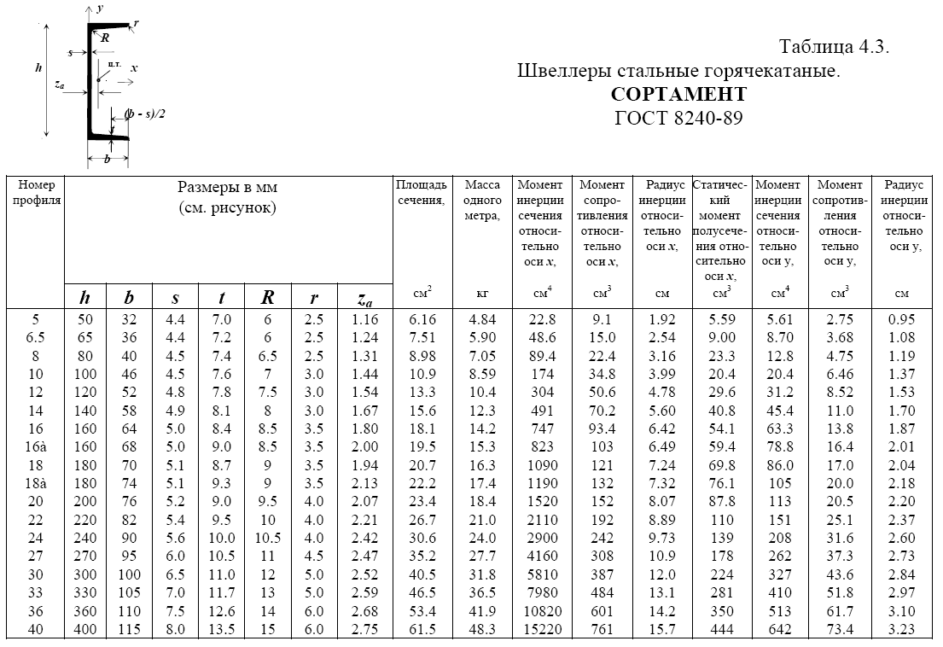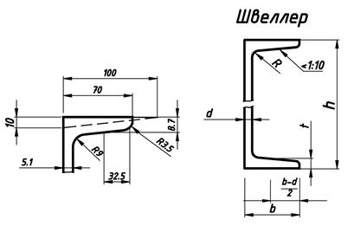

**Задача №3.** Диаметр окружности для построения овала 60 мм

**Вопросы для самоконтроля:**

1. Назовите основные форматы, установленные ГОСТ 2.301-68?
2. Как обозначаются и образуются основные форматы?
3. Как образуются дополнительные форматы?
4. Назовите размеры форматов А4 и А3?
5. Как располагают основную надпись на листах форматов А4 и А3?
6. Какие типы линий применяют в черчении?
7. Какая толщина берется штриховой и штрихпунктирной линии в зависимости от толщины основной линии?
8. Какова длина штрихов и расстояниями между штрихами в штриховой и штрихпунктирной линиях?
9. В каких случаях применяют штрихпунктирную линию на чертеже?
10. Назовите типы шрифтов, установленных ГОСТ 2.304-81.
11. Какие размеры чертежного шрифта установлены ГОСТом?

Какой угол наклона букв и цифр принят для стандартного шрифта?

12. Что называют масштабом чертежа?

13. Какие размеры называют габаритными?

14. На каком расстоянии от линии основного контура чертежа проводят размерные линии?

15. В каких случаях на чертежах при нанесении размеров ставят знак о и знак R?

16. Как наносится размерное число на заштрихованном поле?

17. Как проставляют размеры углов?

18. Что называют сопряжением? В какой последовательности выполняют сопряжения, если известен радиус дуги сопряжения и сопрягаемые линии?

19. Как определяют точки касания при сопряжении двух окружностей с помощью дуги окружности?

20. Назовите стандартные масштабы увеличения и уменьшения, установленные ГОСТ.

**Лист 1-3** **«Лекальные и циркульные кривые»**

Чтобы построить какой-либо чертеж или выполнить плоскостную разметку заготовки детали перед ее обработкой, необходимо выполнить ряд графических операций - геометрических построений.

**Целевое назначение листа:** сформировать у студентов навыки выполнения чертежей предметов с использованием геометрических построений.

**Изучаемые вопросы:** линии чертежа ГОСТ 2.303 - 68; форматы чертежей ГОСТ 2.301 - 68, шрифт чертежный, конструкция букв и цифр ГОСТ 2.304 - 81, рациональные методы деления окружности на равные части. Сопряжение двух прямых дугой окружности заданного радиуса. Внешнее и внутреннее сопряжение окружностей. Лекальные и циркульные кривые.

**Содержание листа:**

Задание по теме: «Лекальные и циркульные кривые» включает в себя следующие графические задачи:

задача №1 Построение синусоиды.

задача №2. Деление окружности на равные части.

Графическая работа выполняется на листе формата А3 (297 х 420 мм).

Лист содержит рамку, ограничиваю­щую поле чертежа, и основную надпись по ГОСТ 2.104-68. В за­висимости от размеров, указанных в задании, выбирается мас­штаб чертежа. При этом допускается применять 2 масштаба - один указывается в основной надписи, второй - над изображени­ем детали.

МЕТОДИЧЕСКИЕ УКАЗАНИЯ

В соответствие с примером оформления задания, приведенным на рис1, и ис­ходными данными выполнить в тонких линиях свой вариант задания.

**Порядок выполнения листа:**

1. определить задание согласно своему варианту;
2. выбрать масштаб;
3. формат А3 расположить горизонтально;
4. выполнить внутреннюю рамку и основную надпись;
5. внимательно изучитьгеометрические фигуры, подлежащие вычерчиванию и выполнить разметку листа, определив место для изображения каждой задачи;
6. разметить на листе габаритные рамки двух деталей и положение осевых и центровых линий локальной кривой;
7. выполнить построения каждого изображения в тонких линиях по заданным параметрам;
8. проверить построения;
9. выполнить обводку чертежа, рамки и граф основной надписи;
10. нанести размеры, надписи на чертеже и заполнить основную надпись;

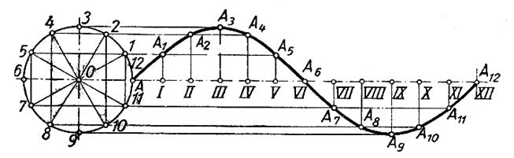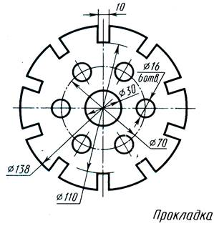

***Рис. 1. Образец листа 1-1***

**Задания для листа 1-3:**

**Задача №1.** Синусоида

таблица1

|  |  |  |  |  |  |  |  |  |  |  |
| --- | --- | --- | --- | --- | --- | --- | --- | --- | --- | --- |
| параметр  кривой | варианты | | | | | | | | | |
| 1 | 2 | 3 | 4 | 5 | 6 | 7 | 8 | 9 | 10 |
| 11 | 12 | 13 | 14 | 15 | 16 | 17 | 18 | 19 | 20 |
| 21 | 22 | 23 | 24 | 25 | 26 | 27 | 28 | 29 | 30 |
| D | 19 | 17 | 20 | 18 | 26 | 25 | 22 | 28 | 23 | 24 |

Лекальные кривые

|  |  |  |  |  |  |  |  |  |  |  |  |  |  |  |  |  |  |  |  |  |  |  |  |  |  |  |  |  |  |  |  |  |  |  |  |  |  |
| --- | --- | --- | --- | --- | --- | --- | --- | --- | --- | --- | --- | --- | --- | --- | --- | --- | --- | --- | --- | --- | --- | --- | --- | --- | --- | --- | --- | --- | --- | --- | --- | --- | --- | --- | --- | --- | --- |
|  |  |  |  |  |  | Вариант | | | | |  |  | рисунок | | | |  |  |  | *L1*, мм | | | | |  | *L2*, мм | | | | |  |  |  |  |  |  |  |
|  |  |  |  |  |  |  |  |  |  |  |  |  |  |  |  |  |  |  |  |  |  |  |  |  |  |  |  |  |  |  |  |  |  |  |  |  |  |
|  |  |  |  |  |  |  |  | 1 | |  |  |  | 11 | | |  |  |  | 70 | | | |  |  | 50 | | | |  |  |  |  |  |  |  |  |  |
|  |  |  |  |  |  |  |  |  |  |  |  |  |  |  |  |  |  |  |  |  |  |  |  |  |  |  |  |  |  |  |  |  |  |  |  |  |  |
|  |  |  |  |  |  |  |  | 2 | |  |  |  | 12 | | |  |  |  | 60 | | | |  |  | 80 | | | |  |  |  |  |  |  |  |  |  |
|  |  |  |  |  |  |  |  |  |  |  |  |  |  |  |  |  |  |  |  |  |  |  |  |  |  |  |  |  |  |  |  |  |  |  |  |  |  |
|  |  |  |  |  |  |  |  | 3 | |  |  |  | 13 | | |  |  |  | 30 | | | |  |  |  |  | – | | | |  |  |  |  |  |  |  |
|  |  |  |  |  |  |  |  |  |  |  |  |  |  |  |  |  |  |  |  |  |  |  |  |  |  |  |  |  |  |  |  |  |  |  |  |  |  |
|  |  |  |  |  |  |  |  | 4 | |  |  |  | 14 | | |  |  |  | 50 | | | |  |  | 100 | | | |  |  |  |  |  |  |  |  |  |
|  |  |  |  |  |  |  |  |  |  |  |  |  |  |  |  |  |  |  |  |  |  |  |  |  |  |  |  |  |  |  |  |  |  |  |  |  |  |
|  |  |  |  |  |  |  |  | 5 | |  |  |  | 15 | | |  |  |  | 70 | | | |  |  |  |  | – | | | |  |  |  |  |  |  |  |
|  |  |  |  |  |  |  |  |  |  |  |  |  |  |  |  |  |  |  |  |  |  |  |  |  |  |  |  |  |  |  |  |  |  |  |  |  |  |
|  |  |  |  |  |  |  |  | 6 | |  |  |  | 11 | | |  |  |  | 80 | | | |  |  | 60 | | | |  |  |  |  |  |  |  |  |  |
|  |  |  |  |  |  |  |  |  |  |  |  |  |  |  |  |  |  |  |  |  |  |  |  |  |  |  |  |  |  |  |  |  |  |  |  |  |  |
|  |  |  |  |  |  |  |  | 7 | |  |  |  | 12 | | |  |  |  | 70 | | | |  |  | 90 | | | |  |  |  |  |  |  |  |  |  |
|  |  |  |  |  |  |  |  |  |  |  |  |  |  |  |  |  |  |  |  |  |  |  |  |  |  |  |  |  |  |  |  |  |  |  |  |  |  |
|  |  |  |  |  |  |  |  | 8 | |  |  |  | 13 | | |  |  |  | 40 | | | |  |  |  |  | – | | | |  |  |  |  |  |  |  |
|  |  |  |  |  |  |  |  |  |  |  |  |  |  |  |  |  |  |  |  |  |  |  |  |  |  |  |  |  |  |  |  |  |  |  |  |  |  |
|  |  |  |  |  |  |  |  | 9 | |  |  |  | 14 | | |  |  |  | 50 | | | |  |  | 110 | | | |  |  |  |  |  |  |  |  |  |
|  |  |  |  |  |  |  |  |  |  |  |  |  |  |  |  |  |  |  |  |  |  |  |  |  |  |  |  |  |  |  |  |  |  |  |  |  |  |
|  |  |  |  |  |  |  |  | 10 | |  |  |  | 15 | | |  |  |  | 80 | | | |  |  |  |  | – | | | |  |  |  |  |  |  |  |

**Задача №2.** Деление окружности на равные части

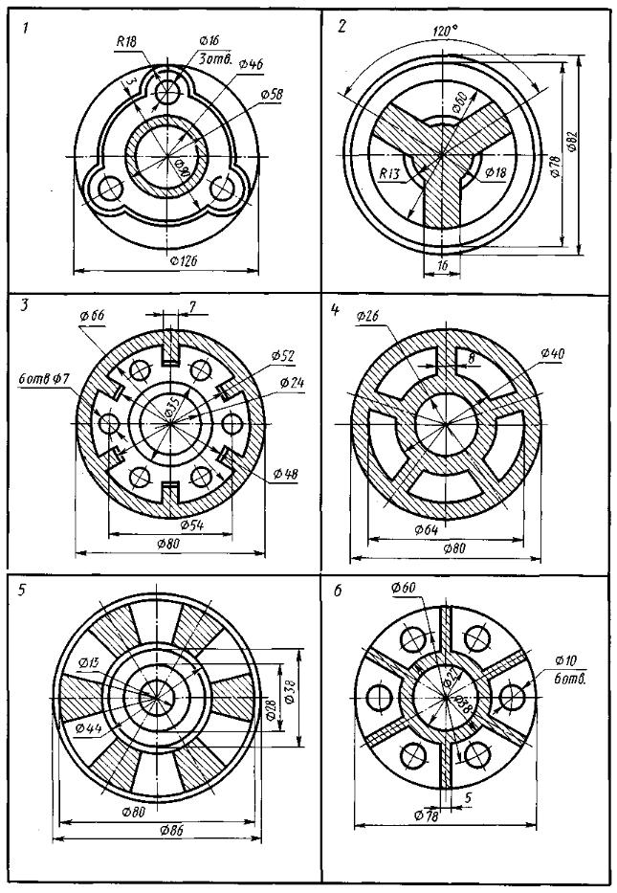

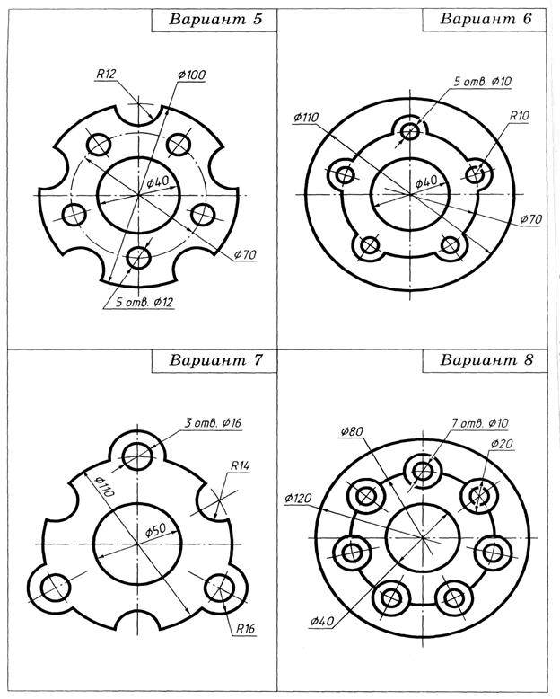

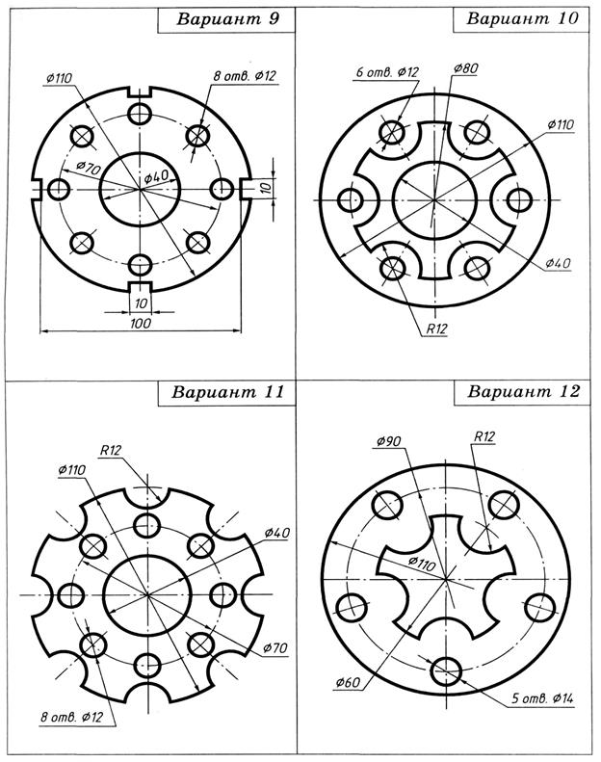

**Вопросы для самоконтроля:**

1. Назовите основные форматы, установленные ГОСТ 2.301-68?
2. Как обозначаются и образуются основные форматы?
3. Как образуются дополнительные форматы?
4. Назовите размеры форматов А4 и А3?
5. Как располагают основную надпись на листах форматов А4 и А3?
6. Какие типы линий применяют в черчении?
7. Какая толщина берется штриховой и штрихпунктирной линии в зависимости от толщины основной линии?
8. Какова длина штрихов и расстояниями между штрихами в штриховой и штрихпунктирной линиях?
9. В каких случаях применяют штрихпунктирную линию на чертеже?
10. Назовите типы шрифтов, установленных ГОСТ 2.304-81.
11. Какие размеры чертежного шрифта установлены ГОСТом?

Какой угол наклона букв и цифр принят для стандартного шрифта?

12. Что называют масштабом чертежа?

13. Какие размеры называют габаритными?

14. На каком расстоянии от линии основного контура чертежа проводят размерные линии?

15. В каких случаях на чертежах при нанесении размеров ставят знак о и знак R?

16. Как наносится размерное число на заштрихованном поле?

17. Как проставляют размеры углов?

18. Что называют сопряжением? В какой последовательности выполняют сопряжения, если известен радиус дуги сопряжения и сопрягаемые линии?

19. Как определяют точки касания при сопряжении двух окружностей с помощью дуги окружности?

20. Назовите стандартные масштабы увеличения и уменьшения, установленные ГОСТ.

**Лист 1-4** **«Геометрические тела»**

**Целевое назначение листа:** изучить метод прямоугольного проецирования геометрических тел в прямоугольных проекциях. Ознакомиться с элементами геометрических тел (грань, ребро, вершина, высота, основание и т.д.). Освоить приемы проецирования точки на три плоскости проекций.

**Изучаемые вопросы:** разделы «Проекционное черчение ("основы начертательной геометрии), темы: «Проецирование точки, отрезка прямой линии, плоскости, «Аксонометрические проекции», «Проецирование геометрических тел».

**Содержание листа:** на листе 1-2 выполняются комплексные чертежи (в трех проекциях) двух геометрических тел с нанесением на поверхностях данных тел точек и их изометрия. Масштаб 1:1

МЕТОДИЧЕСКИЕ УКАЗАНИЯ

**Порядок выполнения листа:**

1. из предложенных 4-х тел выбрать два: призму и конус (или цилиндр и пирамиду);

2. на листе формата А3, оформленном рамкой и основной надписью, по размерам, указанным в таблице2 (по своему варианту) построить заданные проекции выбранных тел;

3. для каждого геометрического тела построить 3-ю проекцию;

4. Произвольно отметить одну проекцию точек А и В (см. задание), затем построить остальные проекции точек на комплексном чертеже.

При нахождении на комплексном чертеже проекций точек, расположенных на поверхности геометрических тел, можно использовать два способа:

а) способ секущих плоскостей;

б)способ образующих.

Общей особенностей этих способов является выбор элемента (прямая, плоскость), которому принадлежит заданная точка и проекции которого известны. На этих проекциях и следует искать проекции заданных точек с помощью линий связи.

5. Построить изометрическую проекцию выбранного тела

6. Перенести на изометрию проекции точек А и В, найти их положение на поверхности

7. Обвести чертеж, проставить размеры.

8. Обвести рамку, заполнить и обвести основную надпись.

**Задание для листа 1-2:**

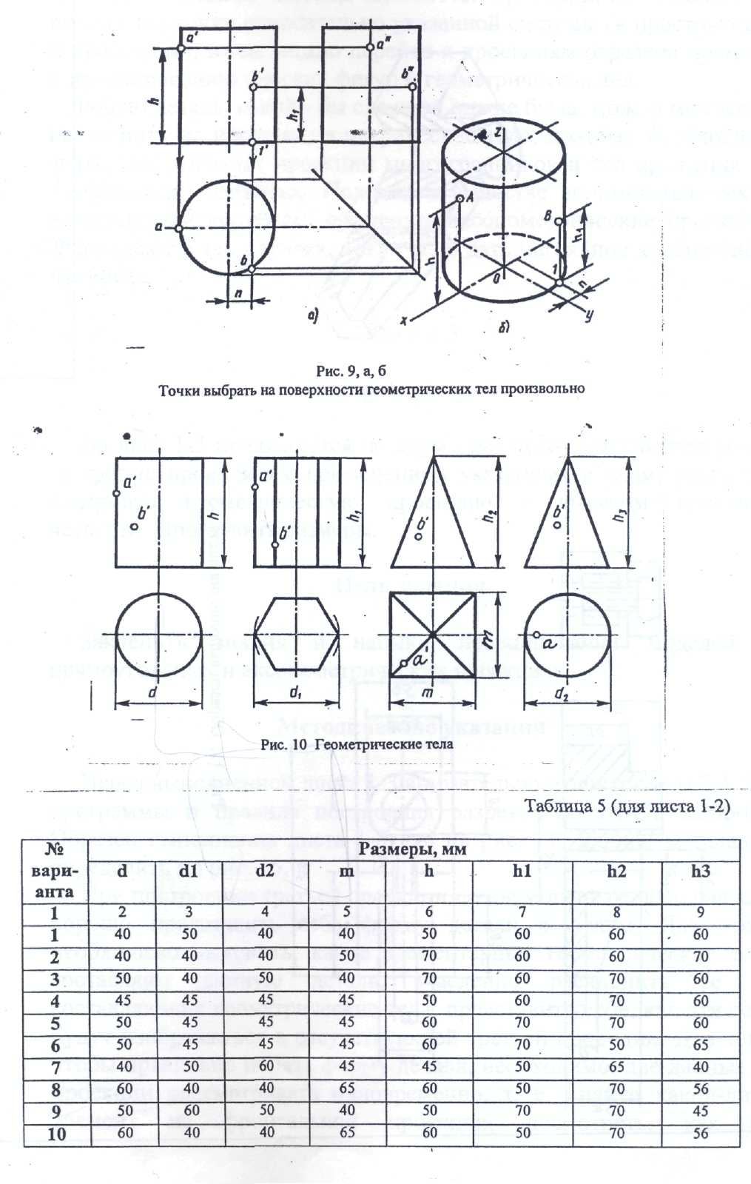

**таблица2**

|  |  |  |  |  |  |  |  |  |  |  |  |  |  |  |
| --- | --- | --- | --- | --- | --- | --- | --- | --- | --- | --- | --- | --- | --- | --- |
| **№ варианта** | | | **Размеры, мм** | | | | | | | | | | | |
| **d** | **d1** | | **d2** | **m** | **h** | **h1** | | **h2** | | **h3** | |
| ***1*** | ***11*** | ***21*** | 40 | 50 | 40 | | 40 | 50 | | 60 | | 60 | | 60 |
| ***2*** | ***12*** | ***22*** | 40 | 40 | 40 | | 50 | 70 | | 60 | | 60 | | 70 |
| ***3*** | ***13*** | ***23*** | 50 | 40 | 50 | | 40 | 70 | | 60 | | 70 | | 60 |
| ***4*** | ***14*** | ***24*** | 45 | 45 | 45 | | 45 | 50 | | 60 | | 70 | | 60 |
| ***5*** | ***15*** | ***25*** | 50 | 45 | 45 | | 45 | 60 | | 70 | | 70 | | 60 |
| ***6*** | ***16*** | ***26*** | 50 | 45 | 45 | | 45 | 60 | | 70 | | 50 | | 65 |
| ***7*** | ***17*** | ***27*** | 40 | 50 | 60 | | 45 | 45 | | 50 | | 65 | | 40 |
| ***8*** | ***18*** | ***28*** | 60 | 40 | 40 | | 65 | 60 | | 50 | | 70 | | 56 |
| ***9*** | ***19*** | ***29*** | 50 | 60 | 50 | | 40 | 50 | | 70 | | 70 | | 45 |
| ***10*** | ***20*** | ***30*** | 60 | 40 | 40 | | 65 | 60 | | 50 | | 70 | | 56 |

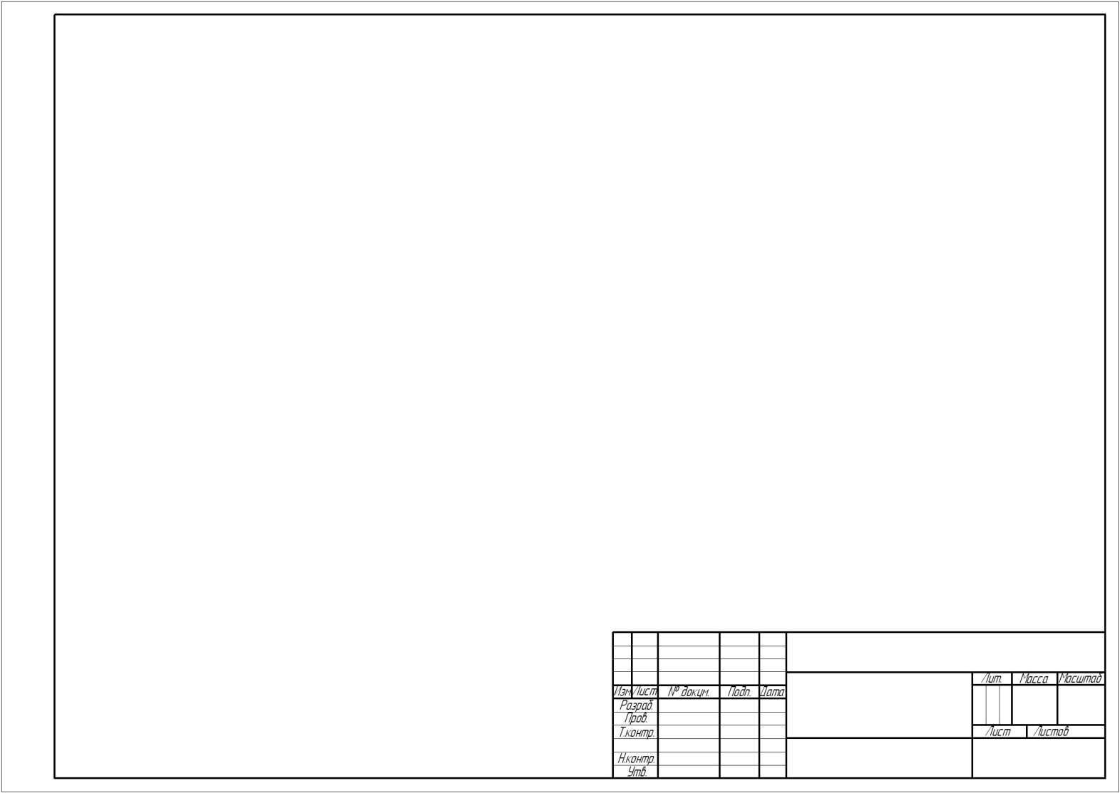

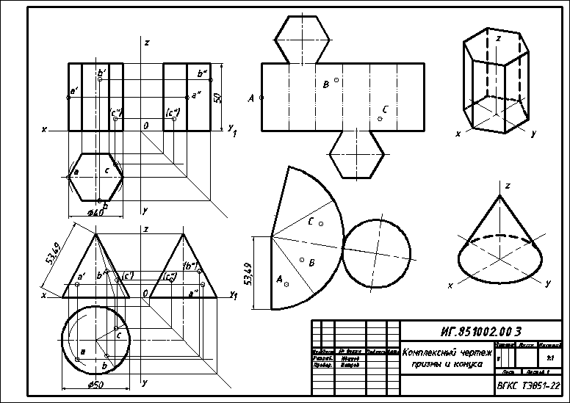

***Рис. 2. Образец листа 1-2***

***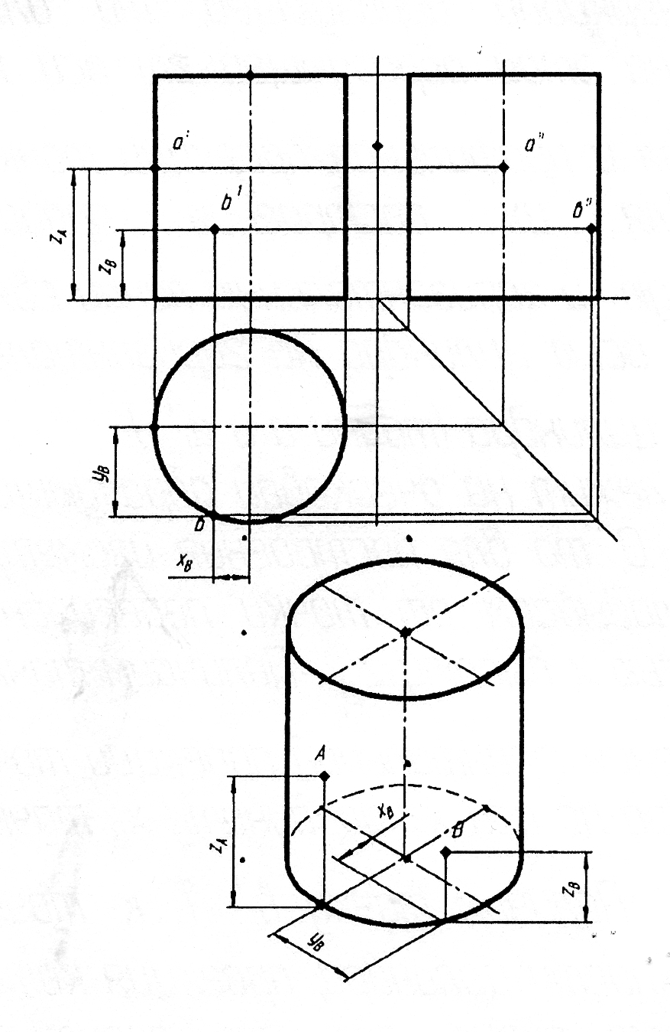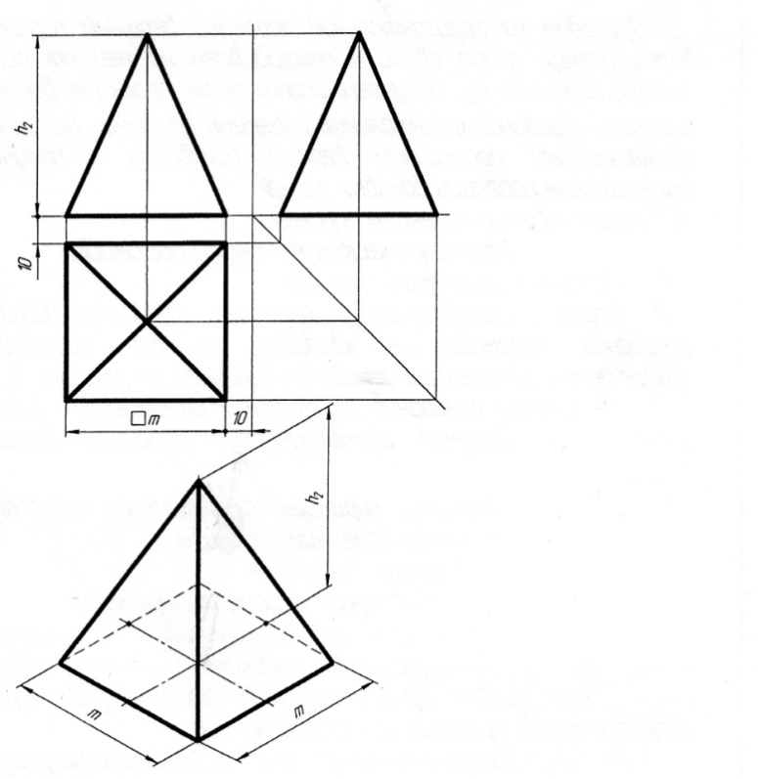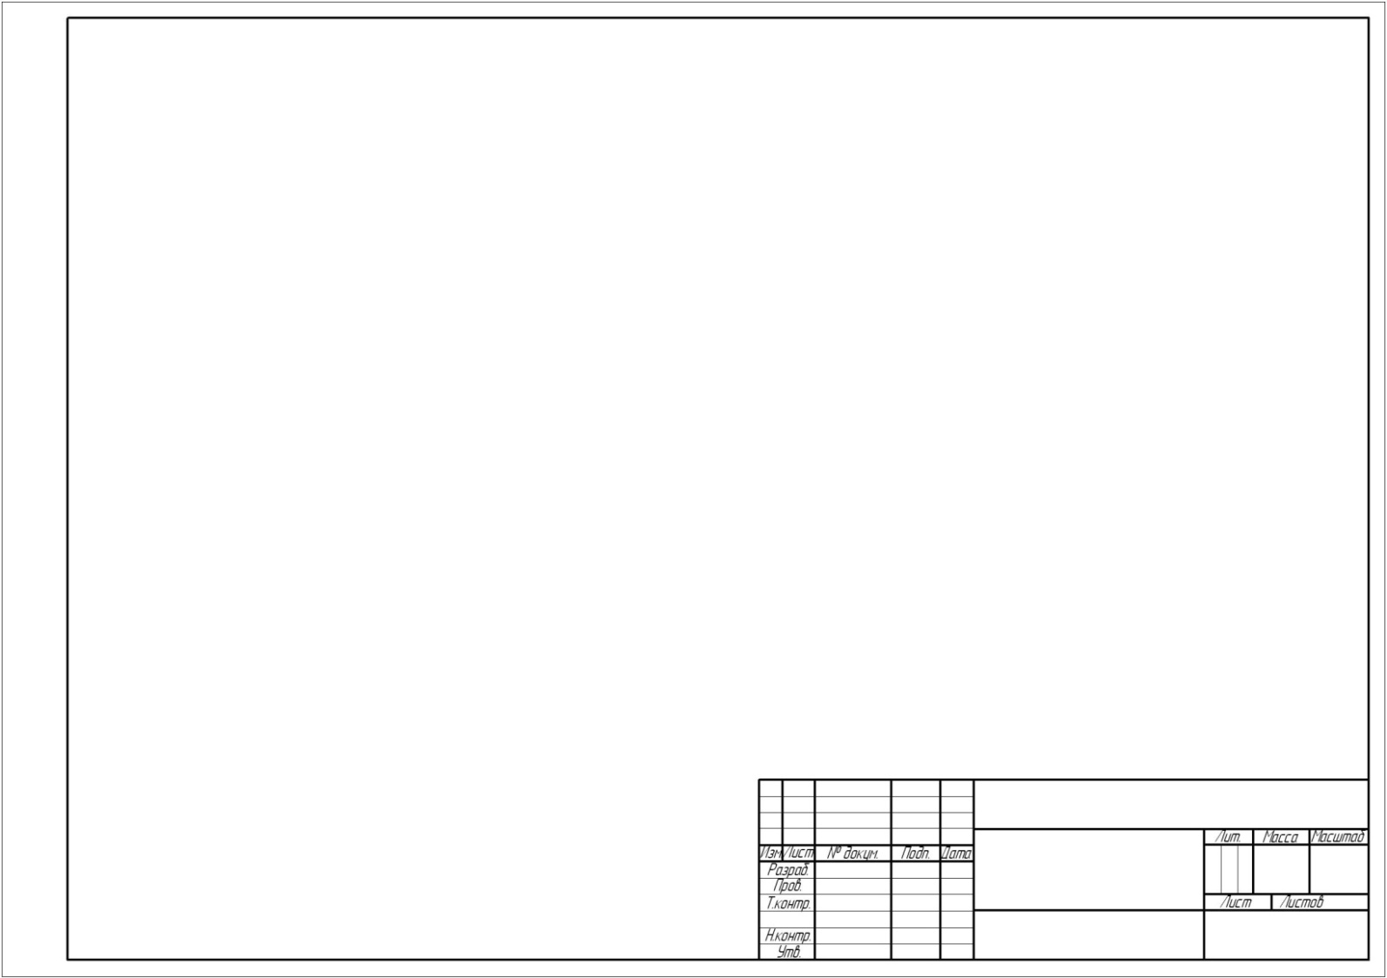Рис. 3. Образец листа 1-2***

**Вопросы для самоконтроля:**

1. Какое тело называется многогранником? Перечислите элементы многогранника.

2. Как образуются поверхности вращения?

3. Назовите несколько геометрических тел являющихся многогранниками.

4. Что называется ребром многогранника,

5. Что называется гранью многогранника?

**Лист 1-3** **«Усеченная модель»**

**Целевое назначение листа :** изучить методы, позволяющие определять на чертеже действительную величину отрезка прямой и плоской фигуры (метод вращения, метод совмещения и перемены плоскостей проекций). закрепить навыки проецирования геометрических тел на три плоскости проекций, сформировать навыки построения **проекций фигуры сечения; определения натуральной величины фигуры сечения; построения аксонометрической проекции усеченного тела.**

**Изучаемые вопросы:** **для выполнения решения поставленной задачи необходимо отработать тему «Сечение геометрических тел плоскостями",** "Способы преобразования проекции (метод совмещения и метод перемены плоскостей).

**Содержание листа:** на листе формата А3 выполняется комплексный чертеж шестиугольной призмы, пересеченной проецирующей плоскостью с определением натуральной величины сечения и аксонометрической проекцией усеченного тела.

МЕТОДИЧЕСКИЕ УКАЗАНИЯ

При выполнении чертежа необходимо обратить особое внимание на отыскание опорных точек при построении сечения и на определение действительных фигур сечений. Понять, что при пересечении многогранника плоскостью в сечении получается многоугольник с вершинами, расположенными на ребрах многогранника, а при пересечении тел вращения фигура сечения ограничена плавной кривой линией.

**Порядок выполнения листа:**

1. определить задание согласно своему варианту;

2. выбрать масштаб;

3. формат А3 расположить горизонтально;

4. выполнить внутреннюю рамку и основную надпись;

5. выполнить разметку листа, определив место комплексного чертежа геометрического тела;

6. разметить на листе положение осевых и центровых линий;

7. по размерам начертить в тонких линиях три вида шестиугольной призмы по двум заданным;

8. провести проецирующую плоскость, усекающую шестиугольную призму;

9. точки линий пересечения призматической поверхности с фронтально проецирующими и с горизонтально проецирующими плоскостями построить методом секущих плоскостей;

10. полученные проекции точек соединить прямыми линиями по линейке;

11. на всех плоскостях обозначить характерные точки сечения, линии связи сохранить;

12. определить натуральную величину сечения методом совмещения плоскостей или методом перемены плоскостей;

13. нанести размеры;

14. построить усеченную аксонометрическую проекцию шестиугольной призмы;

15.проверить правильность выполнения чертежа;

16.убрать лишние линии;

17.обвести чертеж

18.заполнить основную надпись

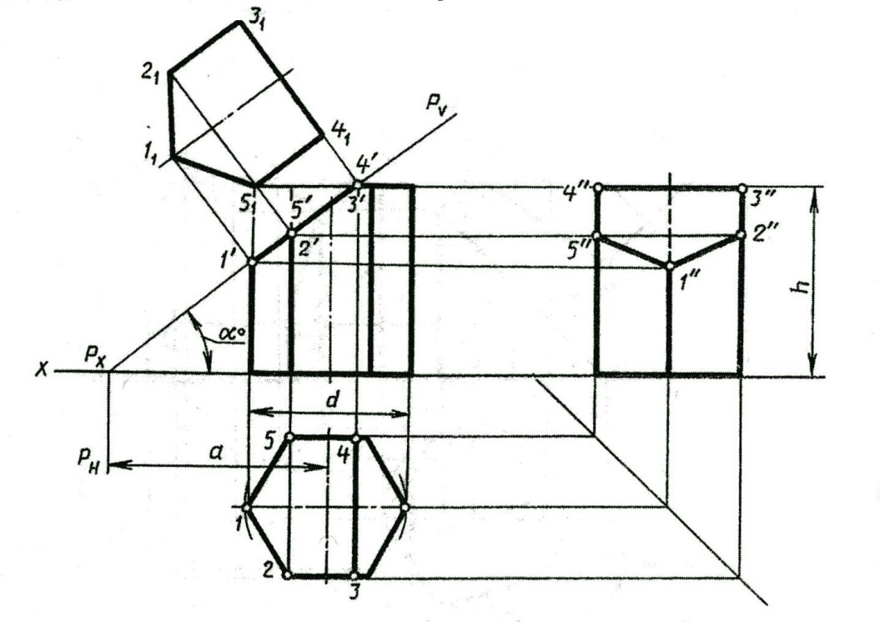

**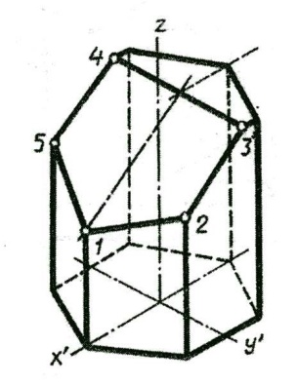**

***Рис. 4. Образец листа 1-3***

**Задание для листа 1-3**

**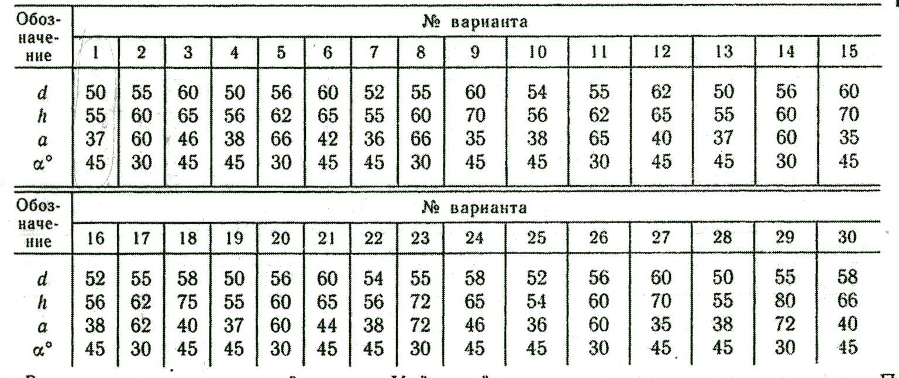таблица 3**

**Вопросы для самопроверки:**

1. Что называется сечением?
2. Какими способами можно определить действительную величину сечения?
3. Назовите правила штриховки фигуры сечения.
4. Что называется разверткой поверхности геометрического тела?
5. Как изображаются линии сгиба на развертках?

**Лист 1-4 «Проекции модели»**

**Целевое назначение листа**: развить умения в анализе геометрической формы предмета (модели), освоить методы изображения модели в прямоугольных и аксонометрической проекциях.

**Изучаемые вопросы:** «Способы преобразования проекций» и «Аксонометрические проекции»

**Содержание листа:** на листе формата А3 выполняется комплексный чертеж модели (в трех проекциях) и её аксонометрическая проекция

МЕТОДИЧЕСКИЕ УКАЗАНИЯ:

**Порядок выполнения листа:**

1. определить задание согласно своему варианту;

2. по двум приведённым видам сделать устный анализ геометрической формы модели (сопоставляя заданные проекции, определить, из каких элементарных геометрических форм состоит модель и как они будут представлены на недостающей проекции);

3. выбрать масштаб (объединив мысленно все эти геометрические формы в целое, получить пространственный образ модели и только после этого, выбрав масштаб, приступить к построениям );

4. формат А3 расположить горизонтально;

5. выполнить внутреннюю рамку и основную надпись;

6. выполнить разметку листа, определив место комплексного чертежа и аксонометрической проекции модели;

7. начертить координатные оси для построения комплексного чертежа;

8. перечертить вид спереди таким образом, чтобы основание изображения находилось на оси OX;

9. в проекционной связи с видом спереди перечертить второй заданный вид

10. построить третий вид этой модели;

11. начертить оси изометрической проекции;

12. построить изометрическую проекцию модели, правильно расположив её относительно осей OX и OY;

13. обвести построение;

14. нанести размеры;

15. проверить правильность выполнения чертежа;

16.убрать лишние линии;

17.обвести чертеж

18. заполнить основную надпись

**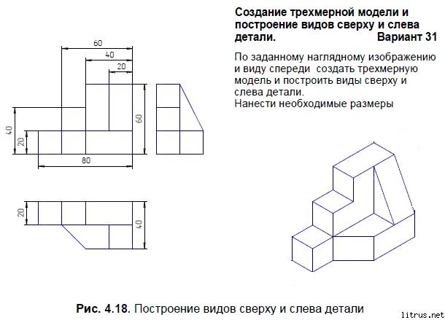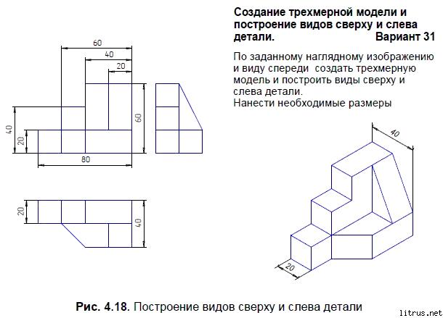**

***Рис. 5. Образец листа 1-4***

**Задание для листа 1-4:**

|  |  |  |  |  |
| --- | --- | --- | --- | --- |
| 1  **1** | 1  **2** | | ***1***  **3** | |
| 1  **4** | Безымянный  **5** | | Безымянный  **6** | |
| Безымянный | Безымянный  **7**  **8** | | Безымянный  **9** | |
| Безымянный  **10** | C:\Users\user\Pictures\img315.jpg  **12**  **11** | | C:\Users\user\Pictures\img315.jpg | |
| Безымянный  **13** | | Безымянный  **15**  **14** | | Безымянный |
| C:\Users\user\Pictures\img315.jpg  **16** | | C:\Users\user\Pictures\img315.jpg  **17** | | C:\Users\user\Pictures\img316.jpg  **18** |
| C:\Users\user\Pictures\img316.jpg  **19** | | C:\Users\user\Pictures\img316.jpg  **20** | | C:\Users\user\Pictures\img316.jpg  **21** |

**Вопросы для самопроверки:**

1. Какие изображения называются видами?
2. Назовите основные виды. Как располагают основные виды на чертежах?
3. Какие виды называются местными и как они изображаются на чертежах?
4. Какие виды называются дополнительными?

**Лист 1- 5** «**Разрезы простые и сложные»**

**Целевое назначение листа:** закрепить знания и навыки проецирования моделей в прямоугольных проекциях; уметь анализировать геометрическую форму предмета. Освоить правила и методы изображения разрезов деталей на чертежах всех отраслей промышленности (ГОСТ 2.305 - 68); закрепить приемы выполнения аксонометрических проекций.

**Изучаемые вопросы:** Для правильного выполнения практической работы изучите темы в учебнике: «Разрезы», «Простые разрезы», «Обозначение разрезов» стр.153-156; «Наклонный разрез», «Местные разрезы» стр.156-158;

«Сложные разрезы - ступенчатые и ломаные» стр.158-161;

**Содержание листа:** на листе формата А3 выполнить задание, состоящее из двух отдельных построений, включающих в себя простой и сложный разрезы. построение выполняется по размерам задания в масштабе 1:1.

**Порядок выполнения листа:**

1. определить задание согласно своему варианту;

2. по приведённым видам сделать устный анализ геометрической формы моделей;

3. формат А3 расположить горизонтально;

4. выполнить внутреннюю рамку и основную надпись;

5. выполнить планировку изображений на формате так, чтобы изображения были расположены равномерно на поле чертежа Расстояние между изображениями, а так же между изображениями и рамкой чертежа, рекомендуется выбрать 30 мм**,** что достаточно для нанесения размеров;

6. вычертить изображения габаритных прямоугольников;

***Построение простого разреза***

7. по указанным исходным данным (см. задание) начертить главный вид и вид сверху. Вычерчивание изображений лучше начинать с вида сверху. Изображения располагаются в проекционной связи.

8. Выполнить на месте главного вида фронтальный разрез. При необходимости совместить половину вида с половиной разреза.

***Выполнять разрез рекомендуется в такой последовательности:***

а) в определённом месте предмета мысленно провести секущую плоскость;  
б) часть предмета, находящуюся между наблюдателем и секущей плоскостью отбросить;  
в) оставшуюся часть предмета спроецировать на фронтальную плоскость проекций и изобразить на месте главного вида.

9. Нанести штриховку. Выделить штриховкой те части модели, которые рассекла секущая плоскость. Оставляем не заштрихованными отверстия, пазы, рёбра жёсткости, тонкие стенки и те грани, которые видны на разрезе, но находятся за секущей плоскостью.

10. Обвести построение.

11. Нанести размерные линии, проставить размеры.

***Построение сложного ступенчатого разреза***

12. Перечертить только вид, на котором показан след секущих плоскостей.

13. Изобразить и обозначить следы секущих плоскостей, стрелки направления взгляда. Одна секущая плоскость основная, а вторая проходит через пазы и отверстия детали, оси которых не совпадают с основной плоскостью.

14. На месте второго вида выполнить разрез. Место перегиба плоскостей на разрезе не показывается.

15. Выполнить штриховку.

16. Обозначить разрез.

17. Обвести построение.

18. Проставить размеры.

**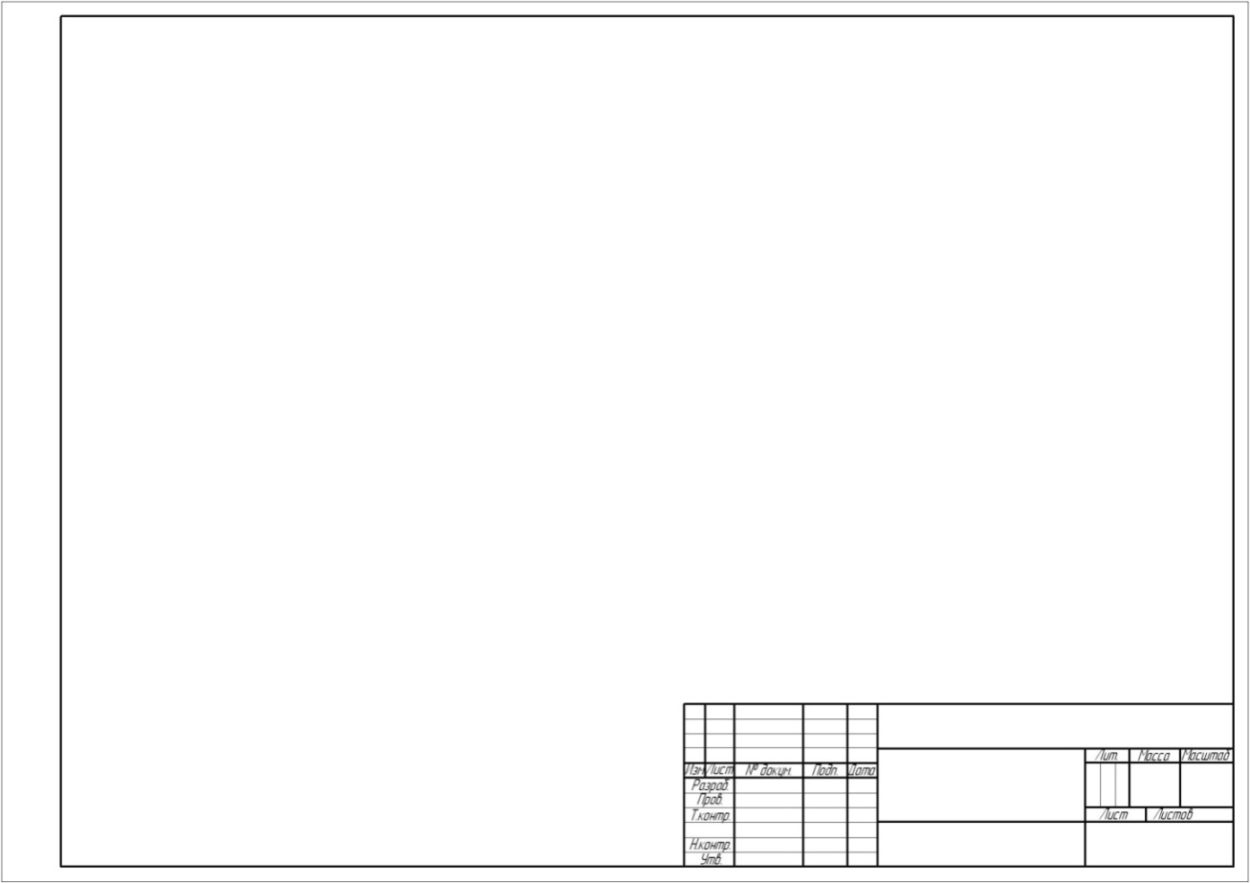**

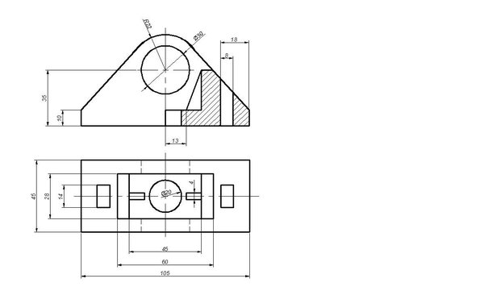[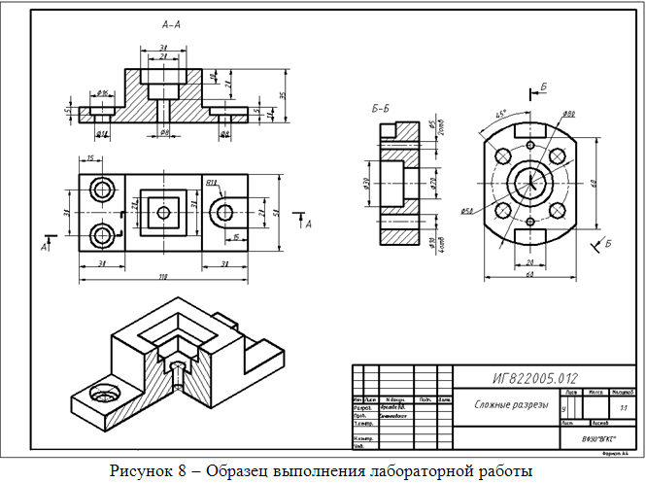](http://www.igor_host.byethost3.com/ingraph/img/prk2/ris8.png)

***Рис. 6. Образец листа 1-5***

**Задание к листу 1 - 5**

|  |  |
| --- | --- |
| **1 (16) вариант** | |
| H:\разрезы\11_18_12.JPEG | <http://www.igor_host.byethost3.com/ingraph/img/prk2/tb6.1.png> |
| **2 (17) вариант** | |
| H:\разрезы\11_18_13.JPEG | <http://www.igor_host.byethost3.com/ingraph/img/prk2/tb6.2.png> |
| **3 (18) вариант** | |
| H:\разрезы\11_18_14.JPEG | <http://www.igor_host.byethost3.com/ingraph/img/prk2/tb6.3.png> |
| **4 (19) вариант** | |
| H:\разрезы\11_18_16.JPEG | <http://www.igor_host.byethost3.com/ingraph/img/prk2/tb6.4.png> |
| **5 (20) вариант** | |
| H:\разрезы\11_18_17.JPEG | <http://www.igor_host.byethost3.com/ingraph/img/prk2/tb6.5.png> |
| **6 (21) вариант** | |
| H:\разрезы\11_18_20.JPEG | <http://www.igor_host.byethost3.com/ingraph/img/prk2/tb6.6.png> |
| **7 (22) вариант** | |
| H:\разрезы\11_18_22.JPEG | <http://www.igor_host.byethost3.com/ingraph/img/prk2/tb6.7.png> |
| **8 (23) вариант** | |
| H:\разрезы\11_18_24.JPEG | <http://www.igor_host.byethost3.com/ingraph/img/prk2/tb6.8.png> |
| **9 (24) вариант** | |
| H:\разрезы\11_18_25.JPEG | <http://www.igor_host.byethost3.com/ingraph/img/prk2/tb6.9.png> |
| **10 (25) вариант** | |
| H:\разрезы\11_18_26.JPEG | <http://www.igor_host.byethost3.com/ingraph/img/prk2/tb6.10.png> |
| **11 (26) вариант** | |
| H:\разрезы\11_18_30.JPEG | <http://www.igor_host.byethost3.com/ingraph/img/prk2/tb6.11.png> |
| **12 (27) вариант** | |
| H:\разрезы\11_18_32.JPEG | <http://www.igor_host.byethost3.com/ingraph/img/prk2/tb6.12.png> |
| **13 (28) вариант** | |
| H:\разрезы\11_18_35.JPEG | <http://www.igor_host.byethost3.com/ingraph/img/prk2/tb6.13.png> |
| **14 (29) вариант** | |
| H:\разрезы\11_19_1.JPEG | <http://www.igor_host.byethost3.com/ingraph/img/prk2/tb6.14.png> |
| **15 (30) вариант** | |
| H:\разрезы\11_19_3.JPEG | <http://www.igor_host.byethost3.com/ingraph/img/prk2/tb6.15.png> |

**Вопросы для самопроверки:**

1 Каким методом получают изображения на чертежах?

2 Назовите основные виды. Как располагаются основные виды на чертежах?

3 Что называется сечением?

4 Что называется разрезом?

5 Назовите виды сечений?

6 Как образуется простой разрез?

7 Как образуется сложный разрез?

8.В каких случаях применяются разрезы?

9.Чем отличается сложный разрез от простого?

10.Назовите виды разрезов в зависимости от расположения секущей плоскости.

11.Что называется местным разрезом?

12.Как нужно выполнять разрезы симметрических фигур?

13.Какие условности в разрезах?

14.В каких случаях нужно обозначать разрезы?

15.Какие детали и при каком расположении секущей плоскости показывают на чертеже нерассеченными, хотя они попали в секущую плоскость?

16.Как изображаются тонкие стенки, ребра, спицы при разрезах?

17.Назовите виды сечений.

18.В чем различие между разрезом и сечением?

19.В каких случаях нужно обозначать сечение?

20.В каких случаях применяют выносные элементы и как их обозначают?

**СПИСОК ЛИТЕРАТУРЫ**

Основные источники:

[1] Боголюбов С.К. Инженерная графика – М.: Машиностроение, 2009

[2] Боголюбов С.К. Индивидуальные задания по курсу черчения – М.: Высшая школа, 2009

Дополнительные источники:

Миронов Б.Г., Миронова Р.С. Инженерная и компьютерная графика – М.: Высшая школа, 2006 – 334с.

Миронов Б.Г., Панфилова Е.С. Чтение и выполнение чертежей геометрических тел в ортогональных проекциях – М.: Высшая школа, 2006

Миронов Б.Г., Миронова Р.С. Сборник заданий по инженерной графике – М.: Высшая школа, 2006 – 264с.

Рабочая тетрадь по инженерной графике под ред. Исаева И.А., ч.1,2 – М: ФОРУМ: ИНФРА-М, 2005.Бродский А.М., Фазлулин Э.М. Инженерная графика – М.: Издательский центр «Академия», 2006 – 400с.

Бродский А.М., Фазлулин Э.М. Задания по инженерной графике – М.: Издательский центр «Академия», 2006 – 192с.

Левицкий В.С. Машиностроительное черчение и автоматизация выполнения чертежей – М.: Высшая школа, 2006 – 435с.

Чекмарев А.А., Осипов В.К. Справочник по черчению – М.: Издательский центр «Академия», 2005 – 336с.